招聘岗位

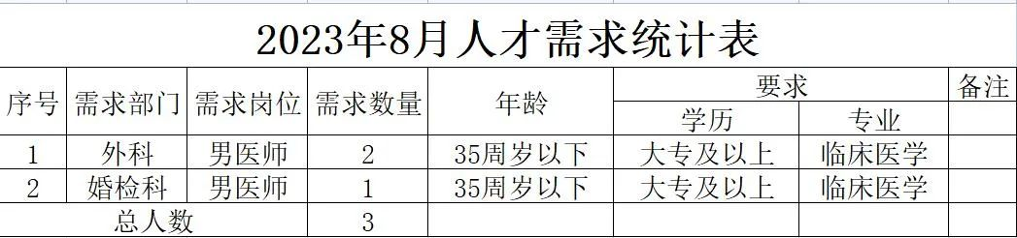

网上报名：将报名材料电子版发送至邮箱（573501364@qq.com），邮件标题按照“岗位+姓名”邮件内容按照以下格式填写

